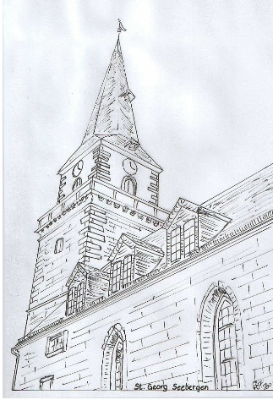
Evangelisch - Lutherische Kirchgemeinde Seebergen
Gemeindekirchenrat Seebergen
Hauptstraße 134
99869 Drei Gleichen/ OT Seebergen

Einwilligungserklärung zur Nennung Ihres Namens im Zusammenhang mit der Spendenaktion 100 X 100 € für unseren Kirchturm
Wir freuen uns sehr über Ihre geleistete Spende, sie wird ausschließlich für die notwendigen Bauarbeiten am Turm der St. - Georg - Kirche zu Seebergen verwendet.
Nun möchten wir Ihnen persönlich und auch öffentlich danken.
Die öffentliche Danksagung ist eine sehr wertvolle Referenz für unsere Aktion. Frei nach dem Prinzip: „Ach, wenn Max Mustermann gespendet hat, dann könnte ich doch auch…“
Laut Europäischer Datenschutzgrundverordnung (DSGVO) benötigen wir aber für die Namensnennung Ihre Einwilligung.
i.A. P. Mänz
------------------------------------------------------------------------------------------------------------------------------------
Ich bin mit meiner Namensnennung und der Nennung der Höhe meiner Spende für unseren Kirchturm einverstanden.
- auf einer Tafel in der St. - Georg - Kirche in Seebergen

- im Gemeindebrief unserer Region Drei Gleichen

- auf der Webseite des Pfarrbereiches Seebergen
Bitte streichen Sie durch, was Sie nicht wünschen!
Sie können Ihre Einwilligung jederzeit schriftlich widerrufen.

………………………………………………………
^{Ort, Datum}
…………………………………………………….. ………………………………………………
Name des Spenders- wie er veröffentlicht werden soll- ^{Unterschrift des Spenders}

